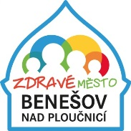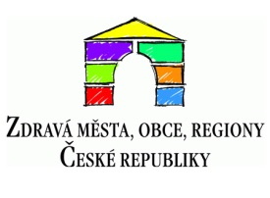

Hodnotící zpráva za rok 2017 Zdravého města Benešov nad Ploučnicí

- Úvod
Usnesením Rady města Benešova nad Ploučnicí ze dne 12.10.2015 byla jmenována na pozici koordinátorky Zdravých měst paní Stanislava Feistnerová.
Usnesením Zastupitelstva města Benešova nad Ploučnicí ze dne 27.1.2016 byl pověřen na pozici politik projektu „Zdravé město a Místní agendy 21“ pan Filip Ušák.
Členem Národní sítě Zdravých měst je město Benešov nad Ploučnicí od ledna 2015.
Z historie: V období od ledna do října 2015 byla političkou Zdravého města Benešova nad Ploučnicí Mgr. Petra Tojmarová; od února do srpna 2015 koordinátorkou Nikol Šillerová; poté koordinaci do října 2015 převzala Mgr. Petra Tojmarová.

- Účast na vzdělávání koordinátorky Stanislavy Feistnerové
22.-23.3.2017 Třebíč – dílčí blok akreditovaného vzdělávacího programu NSZM ČR k tématům: Metodika – Zdravé město a MA21/ Komunikace s veřejností/ Sdílení dobré praxe
7.-9.6.2017 Moravská Třebová - dílčí blok akreditovaného vzdělávacího programu NSZM ČR k tématům: Metodika – Zdravé město a MA21/ Stress-management/ Sdílení dobré praxe
9.6. 2017 v Moravské Třebové – získání „Zlatého certifikátu“
1.-2.11.2017 Vsetín – aktualizační část akreditovaného vzdělávacího programu NSZM ČR k tématům: Metodika – Zdravé město a MA21/ Zvládání obtížných situací při komunikaci/ Sdílení dobré praxe

- Realizované aktivity
AKTIVITA ČÍSLO 1 – „Ukliďme Benešov“
9.4.2017
Partneři akce: SLM, p.o.
1,8 tun nasbíraného odpadu
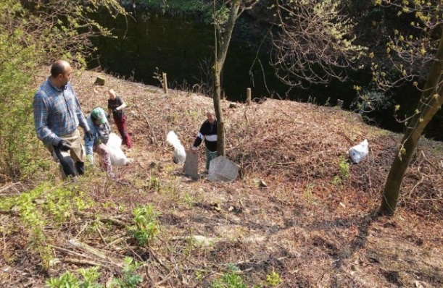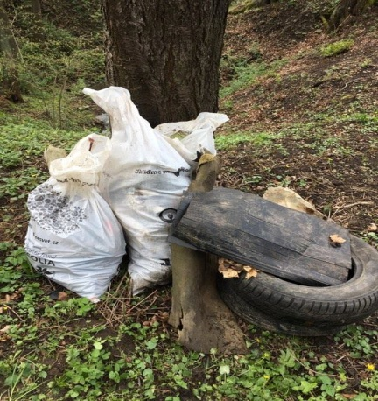
AKTIVITA ČÍSLO 2 – AKREDITOVANÝ SEMINÁŘ „Principy udržitelného rozvoje v návaznosti na strategické plánování a kvalitu života“
19.4.2017
Pro úřad - účast 17 osob
Lektor: Ing. Petr Švec, ředitel Národní sítě Zdravých měst ČR
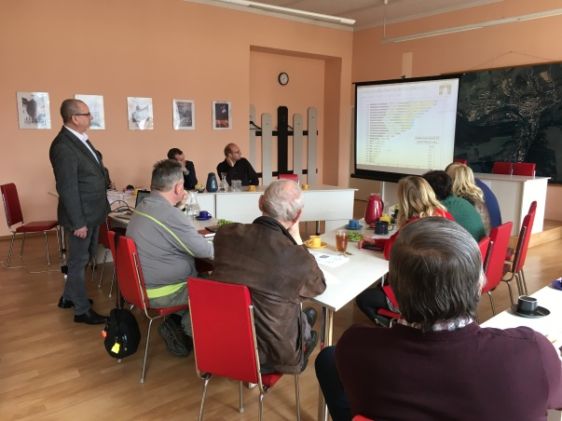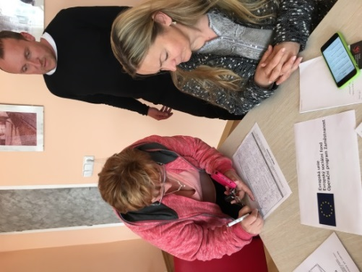
AKTIVITA ČÍSLO 3 – „Fórum 2017“
19.4.2017
Účast 57 lidí
Nadefinované priority: 9
Chybí restaurační zařízení; Chybí krytý prostor, kde by se mládež mohla scházet – altán; Chybí specializovaní lékaři; Rozšířit parkování na sídlišti; Řešit bezpečnost chodců na Děčínské ul. u Tesca; Upravit park pod kostelem; Vybudovat sportovní areál za "bílou" školou; Vybudovat vlastní dům s pečovatelskou službou; Vytvořit pěší zónu - ostrovy u Interkovu
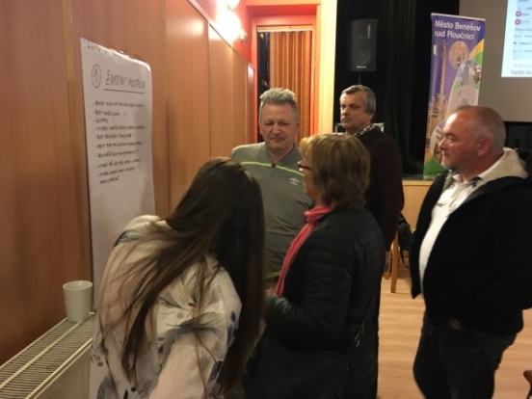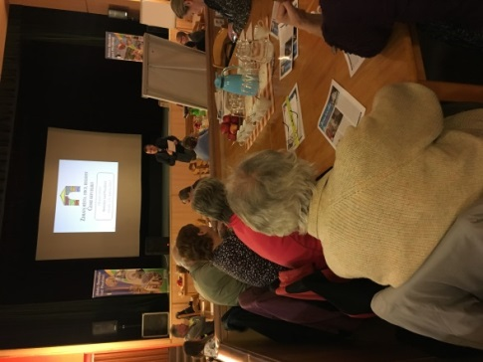
AKTIVITA ČÍSLO 4 – „Den Země“
V průběhu měsíce dubna
24 jednohodinových přednášek v rámci vzdělávacího programu společnosti EKO-KOM a. s. v ZŠ a MŠ BnPl., v CDM, p.o. se pak jednalo o činnosti spojené s environmentální výchovou a v městském kině se promítaly dokumentární filmy s ekologickou tématikou
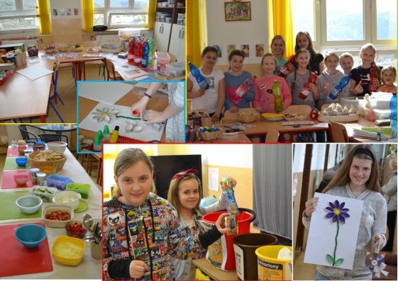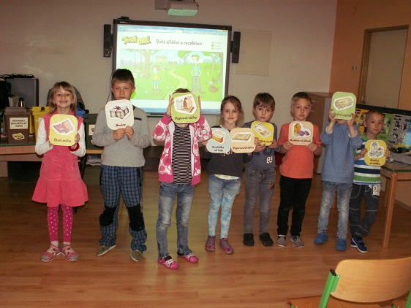
AKTIVITA ČÍSLO 5 – „Program 3G“
3.5.2017
Aktivita Spolku nad Ploučnicí pro veřejnost 50+, zapojování dobrovolníků a dobrovolnic do pomoci rodinám s dětmi, uskutečnily se 4 semináře pro 26 dobrovolnic 50+
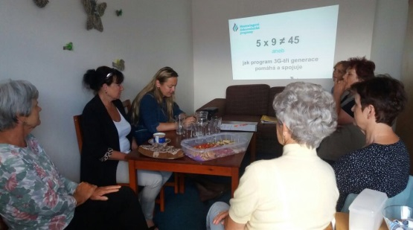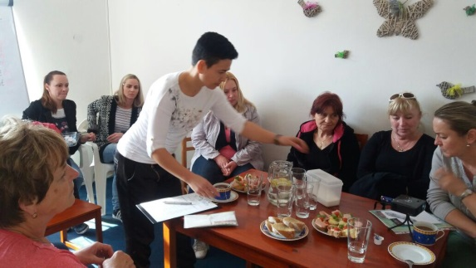
AKTIVITA ČÍSLO 6 – „Dětský den“
27.5.2017
Oslava mezinárodního dne dětí s tradiční sportovně-zábavní akcí na koupališti
Výtěžek ze vstupného a přinesené pamlsky putovaly do Městského útulku pro opuštěná a zatoulaná zvířata v Děčíně.
Partneři akce : CDM, p.o., SLM, p.o. a Sbor dobrovolných hasičů BnPl.
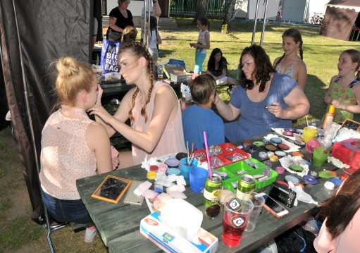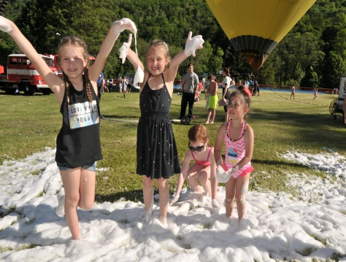
AKTIVITA ČÍSLO 7 – „Společný výšlap na zříceninu hradu Ostrý se seniory z Grünhain-Beierfeld“
31.5.2017
Podpořeno Česko-německým fondem budoucnosti a EEL
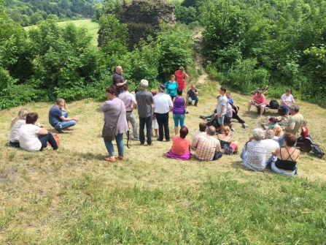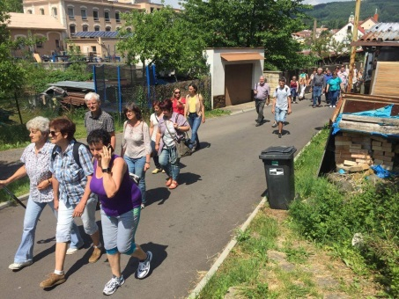

AKTIVITA ČÍSLO 8 – Konference na téma „Spolupráce Benešova n/Pl. a Heidenau v cestovním ruchu“
30.8.2017
Za účasti zástupců partnerského města Heidenau a široké veřejnosti
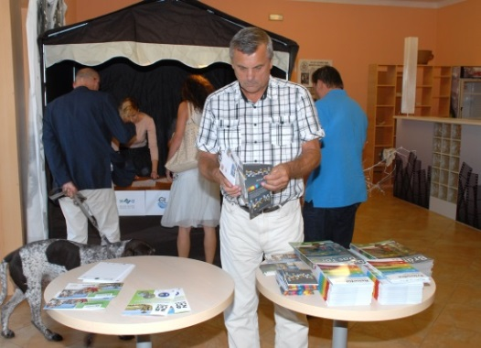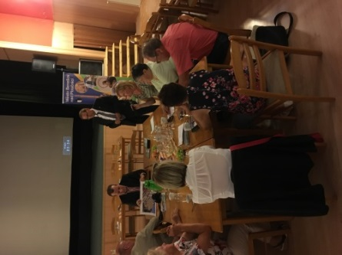
AKTIVITA ČÍSLO 9 – „Kulatý stůl na téma „Modernizace vlakového nádraží Benešov n/Pl.“
31.8.2017
Hosté: zástupce zhotovitelské firmy Monzas, zástupce Ústeckého kraje z Odboru dopravy a silničního hospodářství a zaměstnanci SŽDC
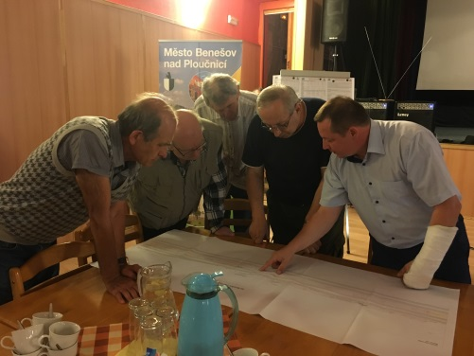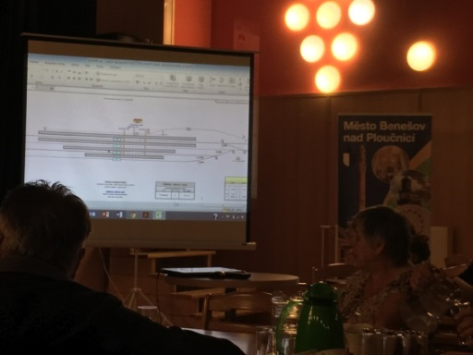
AKTIVITA ČÍSLO 10 – „Šlápneme do pedálu“
3.9.2017
Rockový večer pro „dobrou věc“, za vstupné bylo z tohoto výtěžku zakoupeno vybavení pro dětská hřiště v BnPl.
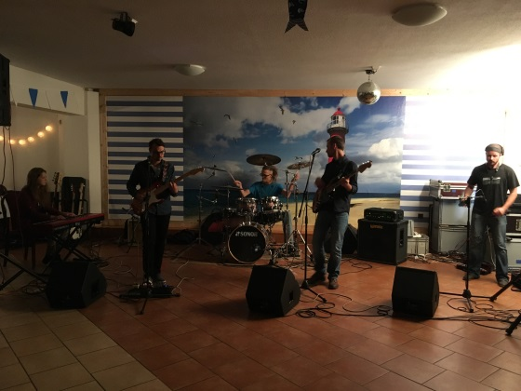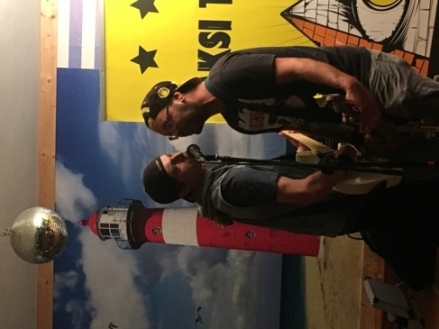
AKTIVITA ČÍSLO 11 – „Den s cyklostezkou“
28.9.2017
sportovní den pro děti a dospělé, za doprovodu Dobrovolných hasičů BnPl. a Potápěčského klubu Děčín, s doprovodným programem Tomáše „Žoržo“ Eibla

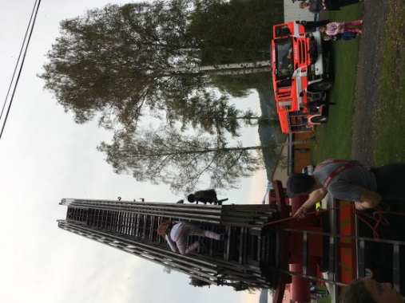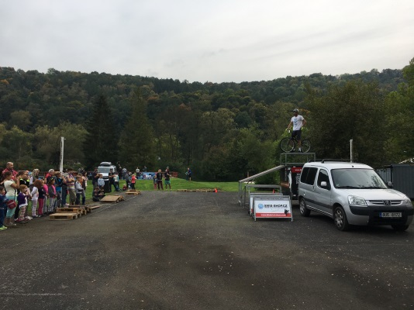

AKTIVITA ČÍSLO 12 – „Den laskavosti“
10.11.2017
V rámci mezinárodní kampaně proběhla společná akce ve spolupráci s žáky ZŠ BnPl., spočívající v úklidu veřejného prostranství při turistické stezce na Sokolském vrchu

akce se zúčastnilo 19 dětí

AKTIVITA ČÍSLO 13 – „Ukliďme Benešov“
12.11.2017
Partneři akce: SLM p.o.
6,8 tun nasbíraného odpadu
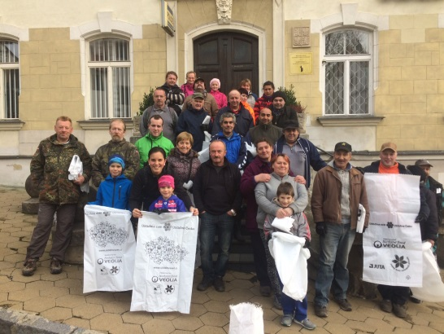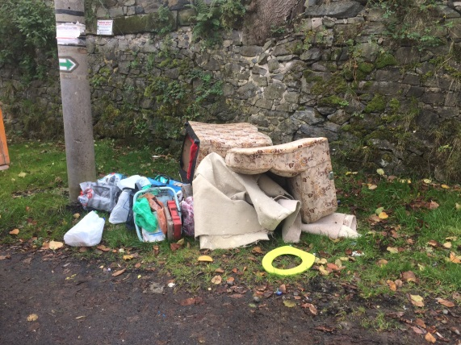

AKTIVITA ČÍSLO 14 – „Tradiční Vánoce-pečení perníčků“
20.11.2017
Klub seniorů BnPl. upekl perníčky a Spolek nad Ploučnicí je prodával v Heidenau na vánočních trzích a výtěžek šel na provoz Klubu seniorů v Heidenau
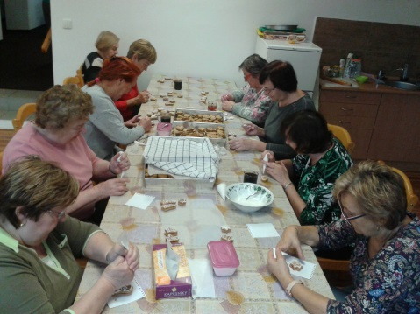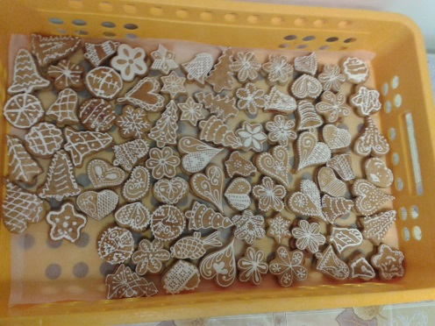

AKTIVITA ČÍSLO 15 – „Kulatý stůl na téma „Parkování na Sídlišti“
4.12.2017
za účasti starosty a dopravního inženýra pana Ouzkého se představily veřejnosti varianty rozšíření parkování
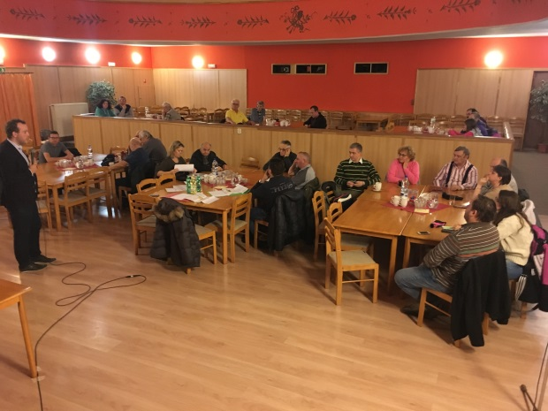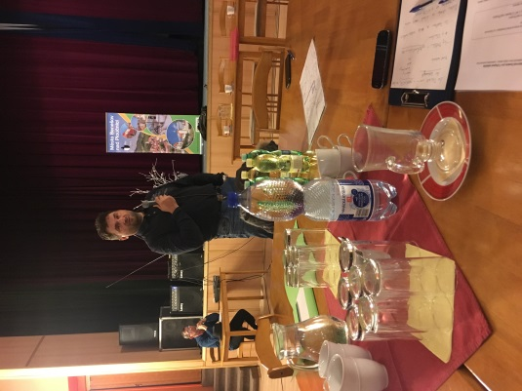

- Jednání pracovní skupiny
Vždy v kanceláři starosty města Filipa Ušáka, viz zápisy.
Ve dnech: 3.4.2017

Zpracovala: Stanislava Feistnerová, koordinátor ZM a MA21
Předkladatel: Filip Ušák, politik ZM a MA21

